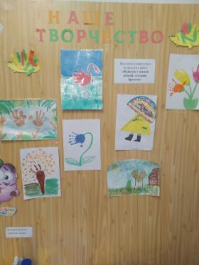Выставка совместных творческих работ «Рисую с мамой (папой, сестрой, братом)»

Цель: показать один из способов развития творческих способностей ребенка на выбор оной из техник (рисунок солью, кистью, карандашом, ватными палочками, аппликация пластилином, отпечатки пальцев либо картошки, аппликация из кусочков бумаги либо что-то новое). А также совместное проведение досуга родителей и детей, повышение настроения и эмоциональной близости родителя и ребенка в период адаптации к детскому саду.

